（格式十二） 董事、監察人、經理人及大股東股權變動情形
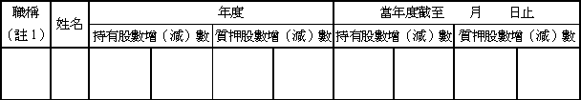
註１：持有公司股份總額超過百分之十股東應註明為大股東，並分別列示。
註２：股權移轉或股權質押之相對人為關係人者，尚應填列下表。

股權移轉資訊
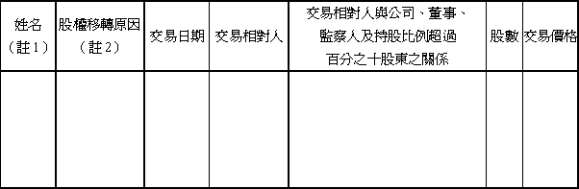
註１：係填列公司董事、監察人、經理人及持股比例超過百分之十股東姓名。
註２：係填列取得或處分。

股權質押資訊
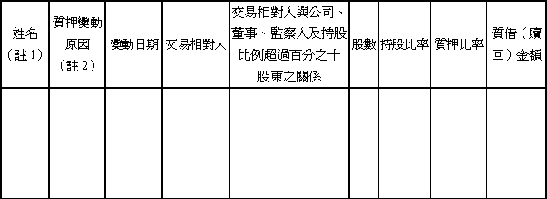
註１：係填列公司董事、監察人、經理人及持股比例超過百分之十股東姓名。
註２：係填列質押或贖回。

